Presseinformation – VELUX Commercial Objektbericht Neubau Glemstalschule
Nachhaltiger Schulneubau mit viel Tageslicht
Zwei Atrien mit insgesamt 32 Elementen des BA-Verglasungssystems sorgen für helle, optimale Lernbedingungen
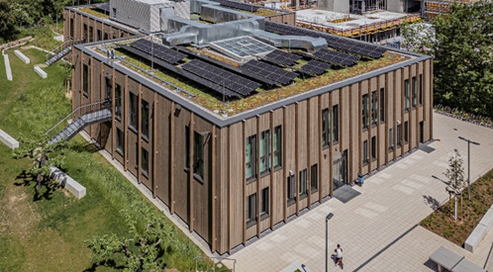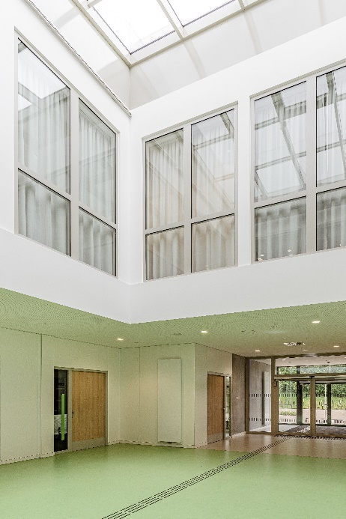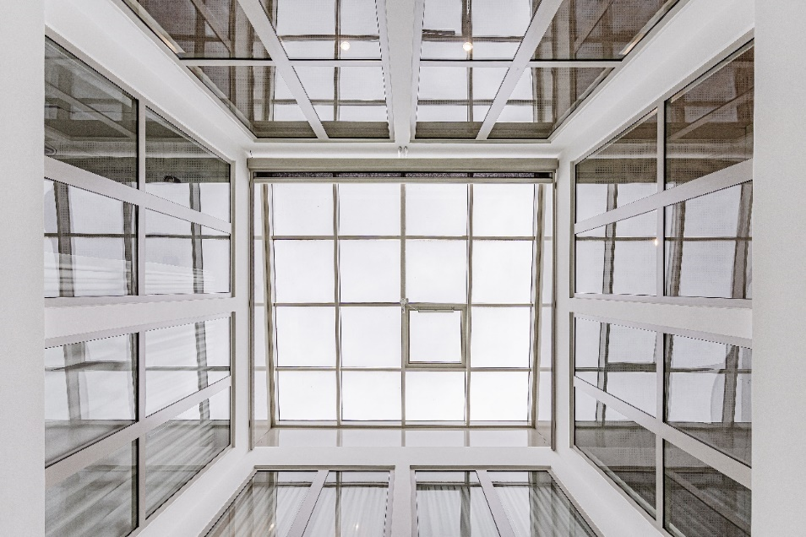
Hüllhorst, September 2024. Aufgrund des steigenden Raumbedarfs entschied sich der Gemeindeverwaltungsverband Schwieberdingen-Hemmingen zu einem umfangreichen Bauprojekt. Ein Neubau sollte für den dringend benötigten Platz sorgen, im zweiten Schritt dann das Bestandgebäude umfassend saniert werden. Mit der Fertigstellung des Neubaus im Herbst 2023 ist der erste Teil der Bauphase abgeschlossen. Auf einer Fläche von 3.000 m² bietet dieser eine hohe Aufenthaltsqualität und optimale Lernumgebung mit viel Tageslicht im Inneren. Eine wichtige Rolle spielen dabei zwei Atrien. Sie sorgen dank des großzügigen Tageslichteinfalls durch das BA-Verglasungssystem von Velux Commercial für helle Räume auch tief im Innern des Gebäudes.
Auch im Schulbau steigen die Anforderungen an Energieeffizienz und attraktive Lernbedingungen zunehmend. Beim Neubau der Glemstalschule Schwieberdingen-Hemmingen wurde deshalb viel Wert auf ein umfangreiches Energie- und Nachhaltigkeitskonzept gelegt. Dazu gehört unter anderem die Begrünung der Dächer und die Installation von Photovoltaikmodulen zur eigenen Energiegewinnung. Zudem erfüllt der Neubau den KfW-Energieeffizienz-Standard EG 40.
Die Planer vom Stuttgarter Architektenbüro Auer Weber setzten darüber hinaus auf ein hohes Maß an natürlicher Belichtung durch eine Oberlicht-Lösung. Zwei Atrien mit jeweils 16 Elementen des BA-Verglasungssystems von Velux Commercial sorgen für lichtdurchflutete Aufenthaltsbereiche. Auch die angrenzenden Flure und Gruppenarbeitsräume, die tief im Inneren des Gebäudes liegen, profitieren dank der Öffnung zu den Atrien mit großflächigen Verglasungen von dem Tageslichteinfall durch das Dach. Ein wichtiger Aspekt beim Schulbau, denn wie das jüngst veröffentlichte Healthy Buildings Barometer noch einmal hervorhob, kann die Leistungsfähigkeit von Schülern durch mehr Tageslicht um bis zu 18 Prozent steigen.
Die in den Atrien eingebrachten farbigen Linoleum-Bodenbeläge, einerseits in grüner Ausführung, andererseits in blauer Farbgebung, erzeugen jeweils ganz unterschiedliche Lichtstimmungen. Während der grüne Boden eine eher freundlich natürliche Atmosphäre kreiert, sorgt der blaue Belag für eine harmonisch kreative Stimmung.
Eines der 16 Elemente des BA-Verglasungssystems ist jeweils öffenbar und kann zur Komfortlüftung genutzt werden. Damit angesichts der großflächigen Verglasung an heißen Sommertagen trotzdem ein angenehmes Raumklima gewährleistet ist, wurde innen ein Sonnenschutz aus grauem Acryl-Tuch installiert.
Das selbsttragende BA-Pfosten-Riegel-System aus Aluminium, das auf einer Stahlzarge montiert wurde, sorgt aufgrund besonders großer Drainagerinnen sowie gezielt gesetzten Entwässerungsschlitzen auf verschiedenen Ebenen für eine kontrollierte und zuverlässige Entwässerung, auch bei geringen Dachneigungen.
Nach Abschluss des Neubaus sowie der Sanierung des Bestands werden statt bisher 500 bis zu 670 Schülerinnen und Schüler die Glemstalschule besuchen können. Die Lernbedingungen sind durch die großflächigen Verglasungen und den daraus erhöhten Tageslichteintrag im Neubau schon deutlich optimiert. „Verglichen mit dem ehemaligen Bestandsgebäude ist im Neubau dank zahlreicher Fenster sowie der Atriumverglasung eine hellere Schule entstanden, die zum Wohlgefühl beiträgt“, bestätigt auch Marcus Müller, Sachgebietsleiter Bautechnik der Gemeinde Schwieberdingen die positiven Effekte von mehr Tageslicht im Gebäude. Mit Beginn des Schuljahres 2023/2024 fiel im Oktober der Startschuss für die Sanierung des Bestands. Das 1978 errichtete Bestandsgebäude wird dabei vollständig entkernt und modernisiert. Auch hierbei werden zwei Atrien für lichtdurchflutete Räumlichkeiten sorgen.

BA-Verglasungssystem
Das BA-Pfosten-Riegel-System ermöglicht die Realisierung großflächiger Verglasungen für die gesamte Gebäudehülle. Durch die vielfältigen Kombinationsvarianten der Profile sowie Gläser können individuelle Konstruktionen mit nahezu unbegrenzter Flexibilität geschaffen werden.

Das BA-Verglasungssystem ist selbsttragend, kann optional jedoch auch auf einer Unterkonstruktion aus Stahl, Beton oder Holz befestigt werden. Die Pfosten und Riegel haben eine Ansichtsbreite von 60 mm. Die Höhe der Profile variiert zwischen 35 mm und 190 mm, abhängig von der Spannweite der Konstruktion und der Berücksichtigung des Eigengewichts sowie externer Lasten.

Das System überzeugt durch hervorragende Dichtigkeitswerte und eine kontrollierte und zuverlässige Entwässerung über zwei innere und eine äußere Ebene, auch bei geringen Dachneigungen. Die thermisch getrennte Konstruktion besteht aus Aluminiumprofilen, die direkt auf der Baustelle montiert werden. Alle Profile sind mit EPDM-Dichtungen versehen. Außen verfügen die Profile über Aluminiumabdeckleisten, die ebenfalls mit EPDM-Dichtungen ausgestattet sind. So werden die Isolierglaselemente sicher in ihrer Position gehalten.

Der Systemflügel aus Aluminium mit flacher Bauhöhe und elegantem Design bietet große Flügelflächen bis zu 6,0 m² für Komfortlüftung und bis zu 3,92 m² für Rauch- und Wärmeabzug.

Für das BA-Verglasungssystem sowie den Systemflügel ist eine Umweltproduktdeklaration (EPD) verfügbar, welche Informationen über die Umweltleistung des Produkts gibt – von Herstellung und Nutzungsphase bis zu Rückbau und Entsorgung. Zudem wurde das System von dem unabhängigen Prüfinstitut ift Rosenheim als „Zertifizierte Passivhaus Komponente“ ausgewiesen.

Bautafel
Standort | Schwieberdingen-Hemmingen
Projekttyp | Neu-/Erweiterungsbau Schule
Baujahr | Mai 2022- September 2023
Bauherr/Auftraggeber | Gemeinde Schwieberdingen
Architekt | Stuttgarter Architektenbüro Auer Weber  Haußmannstraße 103A  70188 Stuttgart  www.auer-weber.de
Generalunternehmer | Goldbeck Süd GmbH  www.goldbeck.de
VELUX Commercial Produkte | 2x BA Verglasungssystem mit Aluminiumprofilen zur Realisierung maßgeschneiderter Tageslichtlösungen  - 5x5 Meter auf Stahlzarge in der Ausführung als Glas-Pultdach 5°  - Je 16 Glaselemente, davon jeweils ein Ventria Öffnungsflügel mit einem Öffnungswinkel von 25°  - Verglasung:  - Scheibenaufbau: 8mm ESG-H, 16mm warme Kante, 4.4.2 VSG aus Float (Glastyp GT1)  - U_{g}= 1,0  - Sonnenschutzverglasung LT = ca. 68%, g = 36%  - Wärmedurchgangskoeffizient U_{g}: 1,0 W/(m²K) nach DIN/EN 673 für das Glas
Installation | VELUX Commercial

Bildunterschriften:
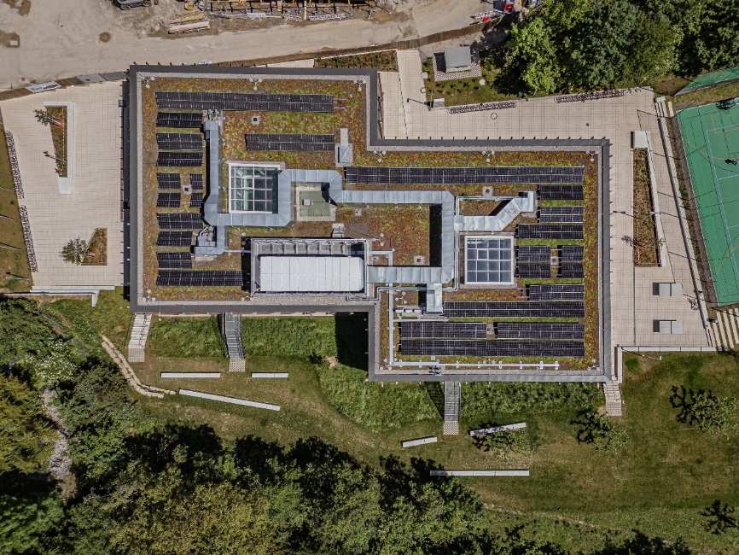
[Foto: velux_glemstalschule_11]
Der Neubau der Glemstalschule Schwieberdingen-Hemmingen unterliegt einem umfangreichen Energie- und Nachhaltigkeitskonzept. Dazu gehören unter anderem die Begrünung der Dächer, die Installation von Photovoltaikmodulen und zwei Atrien, die durch das BA-Verglasungssystem über das Dach viel Licht in die Innenräume leiten.
Foto: Velux Commercial
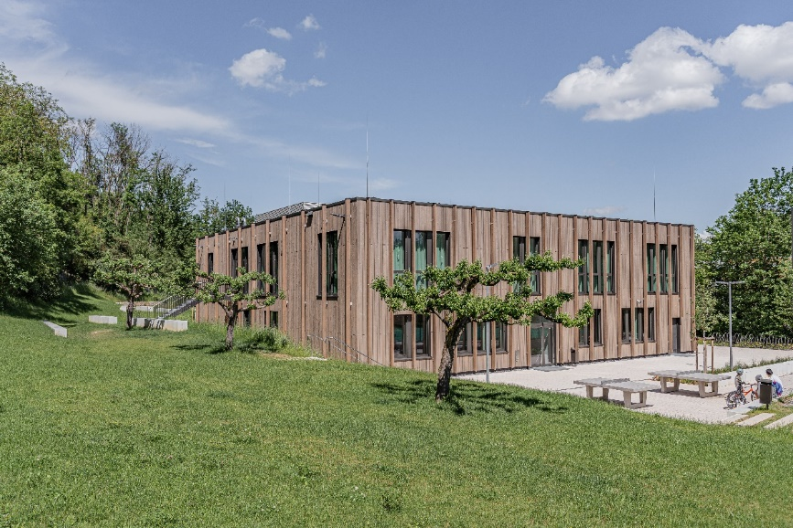
[Foto: velux_glemstalschule_5]
Auf einer Fläche von 3.000 m² bietet der Neubau der Glemstalschule Schwieberdingen-Hemmingen beste Lernbedingungen. Eine Holzfassade mit vertikalen Lamellen und bodentiefen Fenstern prägt das äußere Erscheinungsbild.
Foto: Velux Commercial
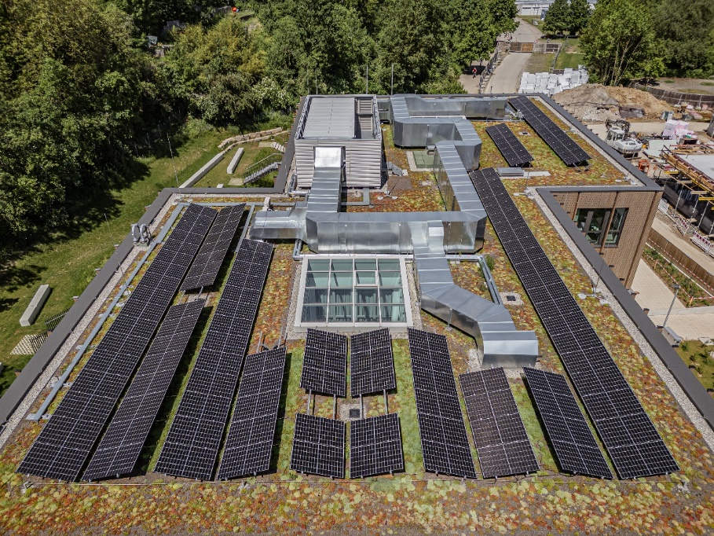
[Foto: velux_glemstalschule_15]
Die Photovoltaik-Module dienen zur Energiegewinnung, das Gründach verhindert ein Aufheizen des Daches und verbessert im Winter die Wärmedämmung des Gebäudes.
Foto : Velux Commercial
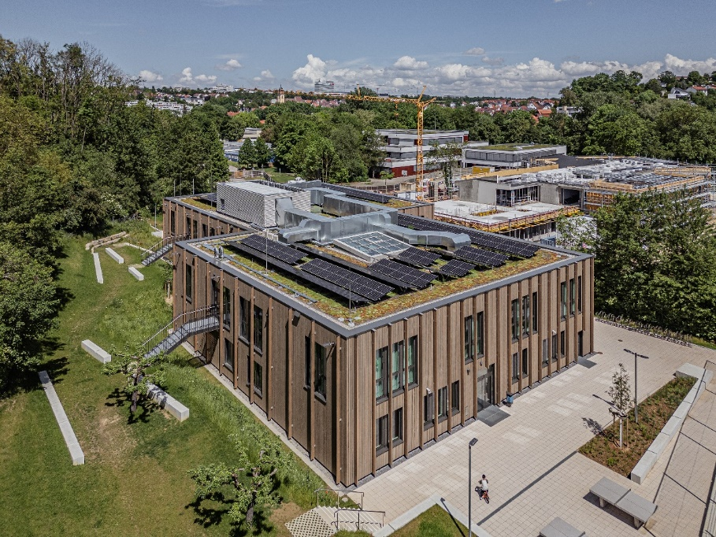
[Foto: velux_glemstalschule_22]
Die Photovoltaik-Module dienen zur Energiegewinnung, das Gründach verhindert ein Aufheizen des Daches und verbessert im Winter die Wärmedämmung des Gebäudes.
Foto: Velux Commercial
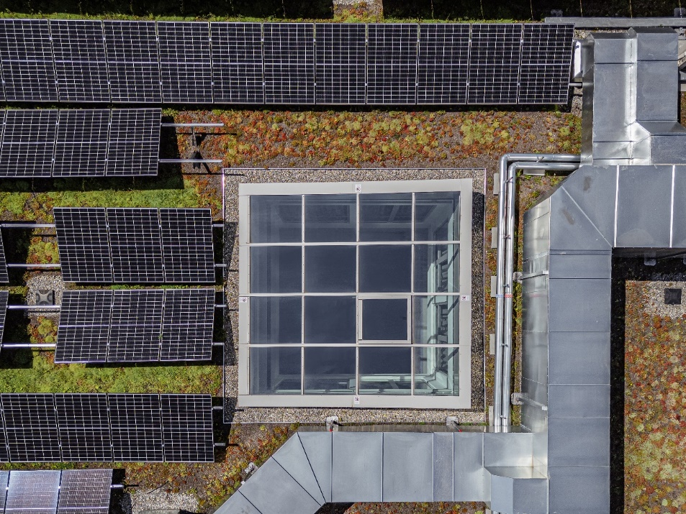
[Foto: velux_glemstalschule_33a]
Neben Photovoltaik-Modulen und Gründach ein weiteres Plus in Sachen Nachhaltigkeit: Das BA-Verglasungssystem von Velux Commercial sorgt für mit Tageslicht durchflutete Innenbereiche und damit geringere Energiekosten für künstliche Beleuchtung.
Foto: Velux Commercial
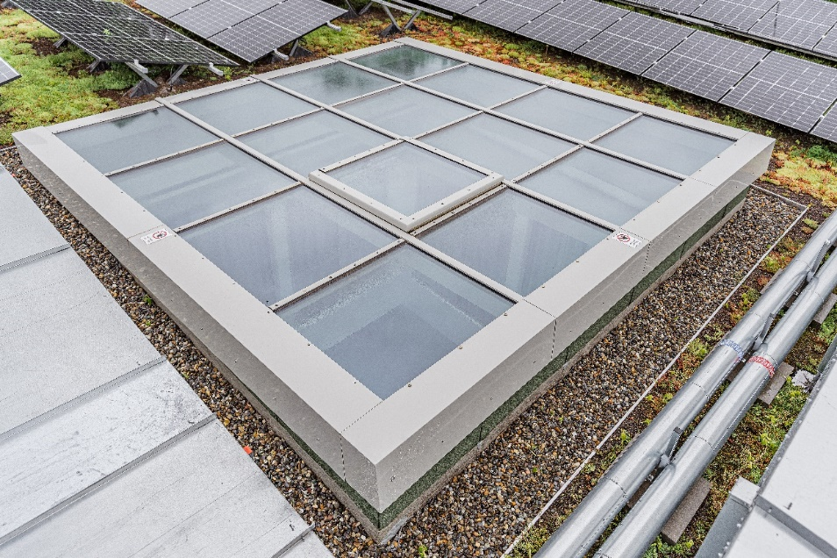
[Foto: velux_glemstalschule_61a]
Jeweils 16 Elemente des BA-Verglasungssystems sorgen für lichtdurchflutete Räume im Inneren des Gebäudes.
Foto: Velux Commercial
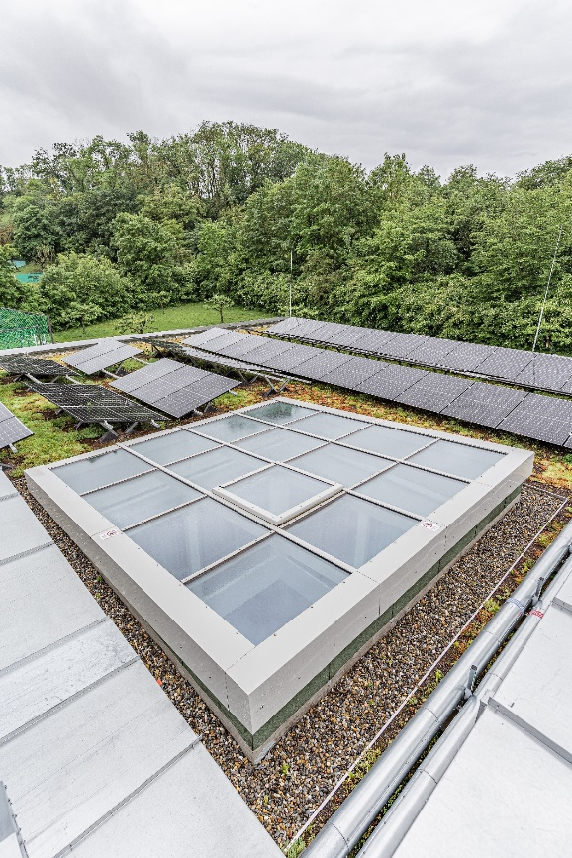
[Foto: velux_glemstalschule_60a]
Die selbstragenden Profile sind mit großen Drainagerinnen ausgestattet. Werkseitig vorgefertigte Pfosten- und Riegelausfräsungen sowie EPDM Dichtungsmanschetten ermöglichen die Eindichtung der stufenförmigen Entwässerung vor Ort.
Foto: Velux Commercial
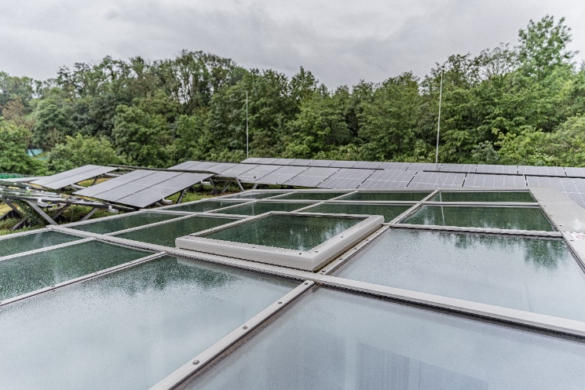
[Foto: velux_glemstalschule_64]
In die Atrium-Verglasung wurde jeweils ein Ventria Öffnungsflügel integriert, der zur Komfortlüftung genutzt werden kann.
Foto: Velux Commercial

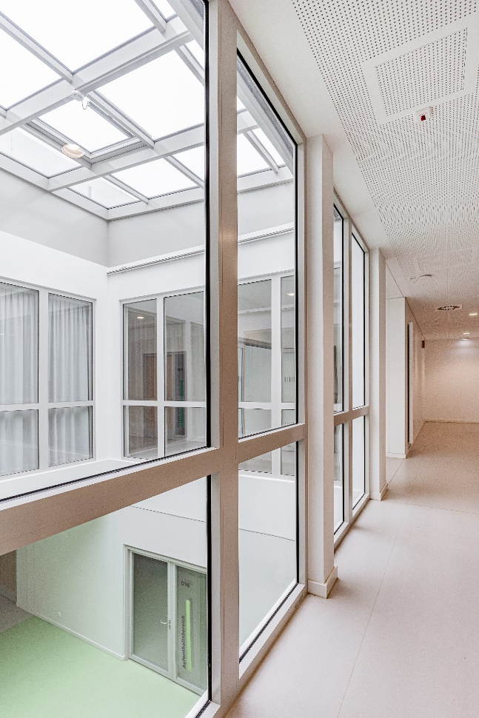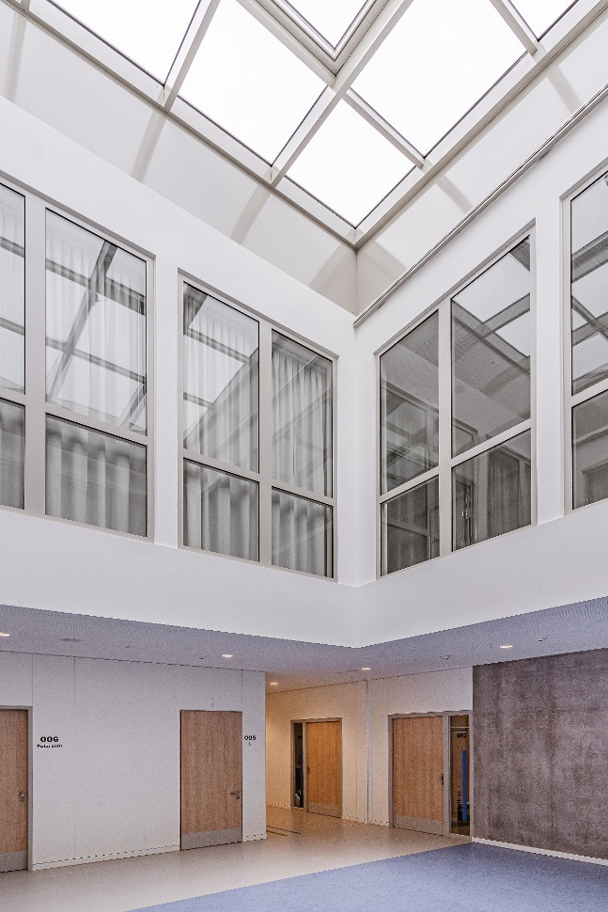
[Foto: velux_glemstalschule_83 & velux_glemstalschule_107]
Das BA-Verglasungssystem sorgt für beste Belichtung vom Dach bis zum Erdgeschoss und in den an die Atrien angrenzenden Fluren und Gruppenarbeitsräumen.
Foto: Velux Commercial

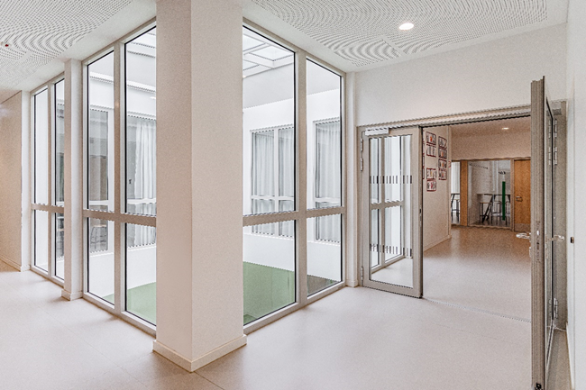
[Foto: velux_glemstalschule_78]
Durch großflächige Verglasungen im Innenbereich profitieren auch die angrenzenden Räume von dem Tageslichteinfall durch die Atriumverglasung im Dach.
Foto: Velux Commercial
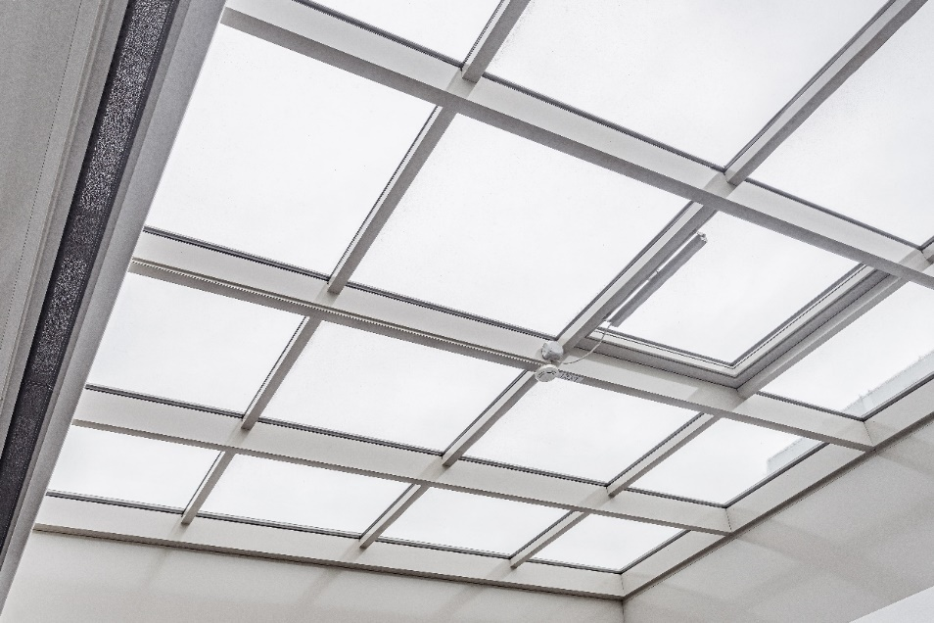
[Foto: velux_glemstalschule_87]
Das BA-Verglasungssystem sorgt auch an eher trüben Tagen für beste Lichtverhältnisse in der Glemstalschule.
Foto: Velux Commercial

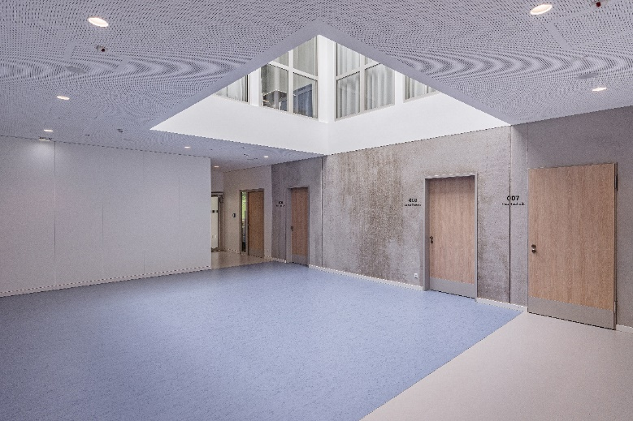
[Foto: velux_glemstalschule_93 & velux_glemstalschule_102]
Unterschiedliche Lichtverhältnisse und eine andere Atmosphäre entstehen durch die unter den Atrien eingebrachten Linoleum-Bodenbeläge, einerseits in grüner Ausführung, andererseits in blauer Farbgebung.
Foto: Velux Commercial
[Foto: velux_glemstalschule_95]
Der beeindruckende Blick aus einem der Atrien nach oben auf das BA-Verglasungssystem von Velux Commercial zeigt, dass das Dach quasi komplett zum Himmel geöffnet wurde.
Foto: Velux Commercial
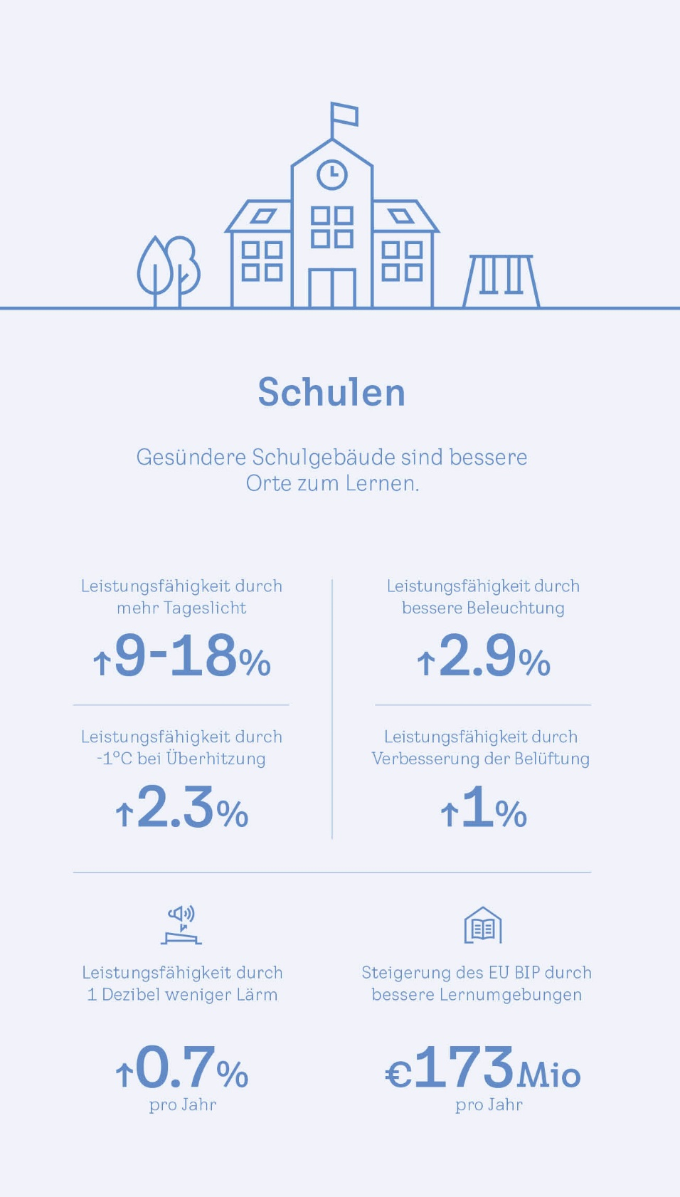
[Grafik: Velux_Grafik_Schulen_HBB_2024]
Das Healthy Buildings Barometer 2024 betonte die Bedeutung von Tageslicht für eine bessere Leistungsfähigkeit von Schülern – ein Beleg dafür, dass die Glemstalschule bei ihrem Neubau beste Lernbedingungen geschaffen hat.
Grafik: Velux Healthy Buildings Barometer 2024

Über VELUX Commercial
VELUX Commercial bietet Baufachleuten Unterstützung bei der Realisierung von Tageslicht- und Lüftungslösungen: von der Planung über die Lieferung bis hin zur Wartung. Das Produktprogramm reicht von hochwertigen, maßgefertigten Verglasungslösungen für prestigeträchtige architektonische Gebäude bis hin zu Kuppeln und Lichtbändern für industrielle Gebäude wie Lagerhallen und Produktionsstätten. Mit dem breit gefächerten Produktprogramm und der Expertise in den Bereichen Tageslicht, Komfortlüftung und Rauchabzug sowie der Übernahme von Service- und Wartungsleistungen bietet das Unternehmen seinen Kunden Unterstützung während des gesamten Bauprozesses.
1.100 Menschen arbeiten in 15 Ländern in den Bereichen Beschaffung, Herstellung, Vertrieb und globaler Support. VELUX Commercial ist ein Geschäftsbereich der VELUX Gruppe, der 2019 gegründet wurde und die früheren Organisationen JET, Vitral und VELUX Modular Skylights umfasst.
Mehr Informationen über VELUX Commercial unter: www.veluxcommercial.de

Über die VELUX Gruppe
Seit über 80 Jahren schafft die VELUX Gruppe durch die maximale Nutzung von Tageslicht und frischer Luft durch das Dach ein besseres Lebensumfeld für Menschen in der ganzen Welt. Das Produktprogramm umfasst Dachfenster und Oberlicht-Module, dekorative Sonnenschutzprodukte sowie Rollläden, Anschlussprodukte und intelligente Produkte für die Haussteuerung. Diese Produkte sorgen für ein gesundes und nachhaltiges Raumklima beim Arbeiten und Lernen sowie beim Spielen und in der Freizeit. Die VELUX Gruppe ist mit Fertigungs- und Vertriebsstätten in über 36 Ländern und ca. 11.000 Mitarbeitern weltweit tätig. Sie gehört zur VKR Holding A/S, einer Aktiengesellschaft nach dänischem Recht im Alleineigentum von gemeinnützigen Stiftungen (VELUX STIFTUNGEN) und der Familie des Unternehmensgründers. 2022 erwirtschaftete die VELUX Gruppe einen Gesamtumsatz von 2,99 Mrd. EUR, die VKR Holding erzielte einen Gesamtumsatz von 4,29 Mrd. EUR und die VELUX STIFTUNGEN spendeten 181 Mio. EUR für wohltätige Zwecke.
Weitere Informationen finden Sie im Internet unter www.velux.com.

Kontakt Presse:
VELUX Commercial  Regional Marketing Manager  Lisa Roßmann  Veluxstraße 1  2120 Wolkersdorf (AUT)  Tel: +43-720-1052-68  Mail: lisa.rossmann@velux.com | FAKTOR 3 AG  VELUX Presseagentur  Oliver Williges  Kattunbleiche 35  22041 Hamburg  Tel.: +49 (040) 67 94 46-109  Mail: velux@faktor3.de

